國防大學復興崗校區位置圖(6月9日新生註冊)
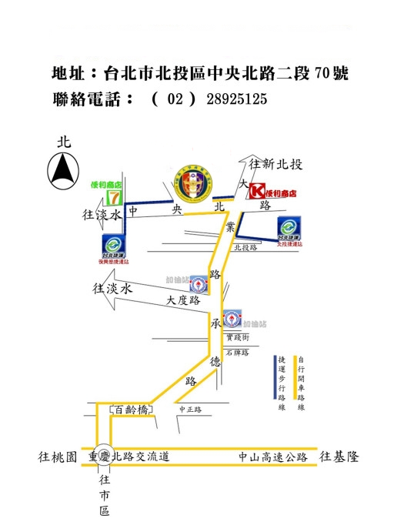

院址：桃園市大溪區石園路75號（使用衛星導航者請確認地址）

交通路線：
- 搭乘鐵、公路至台北車站者，請轉搭捷運淡水及北投線，於捷運北投站下車，出站直行至大業路後右轉，至中央北路後左轉，直行即可到達本院。
- 自行開車者，請依下圖指示路線行駛。

國防大學理工學院校區位置圖(6月25日入學報到)

一、駕車行駛國道：(示意圖請參考運用)
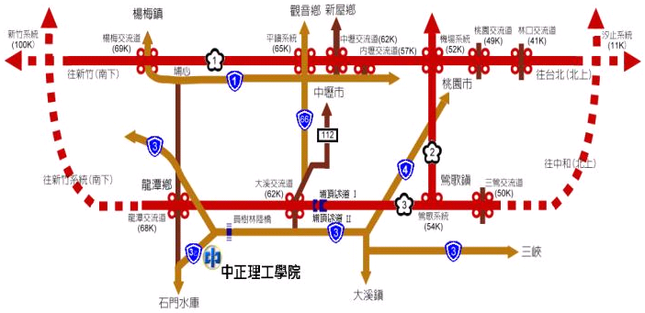
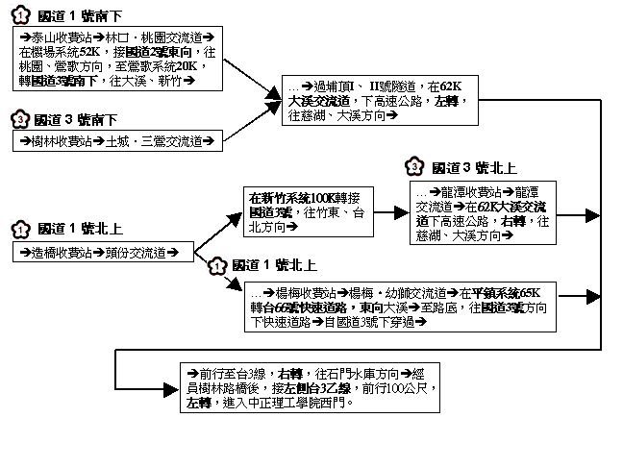
→前行至台3線，右轉，往石門水庫方向→經員樹林陸橋後，接左側台3乙線，前行100公尺左轉，進入國防大學理工學院。
二、搭火車至桃園火車站者，請至後站搭乘「桃園客運」往石門水庫或龍潭經員樹林班車，至員樹林站下車。
三、搭火車至中壢火車站者，請至後站搭乘「桃園客運」往石門水庫班車，至員樹林站下車。

國防大學政戰學院107學年度新生註冊及入學報到須知
恭喜您成為國防大學政戰學院的新鮮人，提醒您報到時注意事項！
一、依據「107學年度軍事學校正期班（大學部）甄選入學招生簡章」辦理。
二、大學部新生註冊及入學報到時間及地點：
（一）新生註冊：
１、時間：6月9日（星期六）早上0800時至1700時蒞院繳交學歷（力）證明文件（隨班進修者檢附同等學歷證明正本）、體格檢查表1份（以上均為正本）及軍(自)費新生入學報到身份查驗單等資料（檢附證件請於註冊時繳交）。
２、地點：國防大學政戰學院，院址：台北市北投區中央北路2段70號（使用衛星導航者，請先確認地址），請參考「本院路線圖」辦理。
（二）入學報到：
１、時間：6月25日（星期一）早上0800時至1700時，建議提早至理工學院，藉以具備充足時間完成新生資料補繳、寢室分配、理髮、領裝備等作業，避免影響新生個人夜間休息時間。
２、地點：國防大學理工學院，院址：桃園市大溪區石園路75號（使用衛星導航者，請先確認地址），請參考「理工學院路線圖」辦理。
三、請攜帶下列資料準時於6月9日完成註冊事宜，逾期註冊視同自願放棄，歉難保留入學資格；本院新生入學報到採各學系設站方式辦理身分查驗及資料收繳，分述如下：
（一）身分查核：查驗國民身分證正本、新生註冊及入學報到通知單 (驗證完畢現場退回)，曾經完成軍校入伍教育者繳交入伍教育結訓證書正本。（承辦人：程昌偉上尉，電話：0906-398173）
（二）學籍登錄：繳交入學志願書、軍費生就學服役志願書、軍費生在學期間公費待遇及津貼保證書（以上僅限軍費生繳交）。（承辦人：葛玨欣小姐，電話：0937-074692）
（三）保險及緩徵辦理：
1、本院將協助軍費生投保全民健康保險，請務必先至原健保投保單位辦理健保轉出，轉出時間為6月25日。
2、繳交參加國軍一般團體意外保險申請書及第二、三、四季保險費新臺幣312元整（以上自費生皆須繳交），請自備零錢以信封裝袋(封面註記姓名、系別)。（承辦人林妙真下士，電話：0906-448499）
3、繳交緩徵、儘後召集申請表（僅限男生繳交）。（承辦人：郭昭顯中尉，電話：0977-118897）
（四）薪餉及基本資料登錄：繳交新生個人基本資料表、國民身分證影本1份(正、反面請列印於同一A4紙張，無須裁切)、新生個人「郵局存摺封面」影本1份(請於空白處書寫錄取學系)、近1個月內新式戶籍謄本正本2份(全戶資料，記事欄勿省略，非戶口名簿影本)、個人2吋脫帽照片4張(請於背面書寫姓名、身份證字號及錄取學系)。（承辦人：彭健華上尉，電話：0982-466181）
（五）請新生隨身攜帶國民身分證、健保卡、個人私章1枚(非存簿印鑑)，以上均自行保管。
（六）各項資料準備如有疑問，請電洽本院分項業務承辦人詢問。
四、一般規定：
（一）6月25日新生入學後須住宿學校，本院預訂於6月30日以專車派員護送到達高雄市鳳山區陸軍官校，實施入伍教育8週，時間自7月2日起至8月24日止，入伍教育期間不辦理休假、會客及慰問，統一於7月28日(星期六)辦理懇親會；結訓假為8月24日至8月26日，結訓典禮後放假方式及時間將由本院派赴陸軍官校之連絡官予以通知。
（二）新生於理工學院入學後即住宿，並依新生調適課表授課，請攜帶個人換洗內衣物(建議3套以上)、長短運動褲(建議各1件以上)、短袖運動服(建議2件以上)、外出便服(1套，入伍教育結束後休假時穿著)，另入伍訓期間所需之日用品將於報到後統一購買。
（三）「軍事學校學生研究生學籍規則」第五條規定—各校錄取學生，須參加新生入伍訓練，未完成新生訓練者，取消入學資格。請新生注意個人安全，避免意外傷害發生，如因傷無法接受新生入伍訓練，本院依規定將取消其入學資格，考生及其家長均不得有任何異議；曾完成新生入伍訓練者並取得結訓證書者，得免受新生入伍訓練。
（四）新生入學報到後，應遵守「軍事學校學生研究生學籍規則」及各校院相關規定。
（五）新生於錄取後，凡因傷病致體格發生變化而不符「軍事學校正期班體檢體格區分表」或德行考核未達標準者，依「軍事學校學生研究生學籍規則」規定予以退學。
（六）如有其他任何問題，請電洽本院教學支援中心承辦人程昌偉上尉。
國防大學政戰學院新生入學註冊資料繳交(填寫)補充說明
- 填寫軍費生賠償在校期間公費待遇及津貼保證書，欄位「法定代理人」及「連帶保證人」保證須知：
- 法定代理人：學生家長(擇1位)或監護人。
- 連帶保證人：
- 連帶保證人須在國內居住，具下列資格者：
- 學生家長(非法定代理人，即連帶保證人和法定代理人不可為同一人)。
- 現任文職委任以上者。
- 現任軍職少尉以上者。
- 現任中小學教員或大專院校助教以上者。
- 如為舖保，須在國內營業並具有伍仟元以上資本額者。
- 有固定地址及收入，且連續3年每年綜合所得稅申報額在陸拾萬元以上者。
- 連帶保證人須在保證書上親筆填寫及蓋章並於空白處(或背面)加蓋服務單位印信（連帶保證人若為學生家長則免），舖保須商店負責人蓋章，並加蓋商店戳記。
- 連帶保證人如遷移地址，應將新址通知本院更正。
- 連帶保證人如須退保時，應先通知本院，俟該生另覓妥保後，方能卸責。
- 相片繳交注意事項（同身分證相片電子檔規格）：
- 當事人應繳交近1年所攝彩色相片圖檔，不可配戴有色眼鏡，眼、鼻、口、臉、兩耳輪廓及特殊痣、胎記、疤痕等清晰、不遮蓋，圖檔不修改，足資辨識人貌，人像自頭頂至下顎，不得使用合成相片。
- 以頭部及肩膀頂端近拍，使臉部佔據整張照片面積的70~80%。
- 對焦需清晰鮮明。
- 眼睛正視相機鏡頭拍攝，自然地顯現皮膚的色調，有合適的亮度及對比。
- 眼睛必須張開且清晰可見，呈現清楚臉型輪廓，不可側向一邊（似肖像畫形式）或傾斜。
- 白色背景拍攝。
- 光源需均勻現象且不可有影子或閃光反射在臉部，不能有紅眼。
- 如配戴眼鏡，眼睛需清楚呈現，不能有閃光反射在眼鏡上，且不能佩戴有色眼鏡。

國防大學政戰學院107學年度新生註冊報到
準備物品及資料自我檢查表
項次 | 資料名稱 | 用途 | 檢查結果 | 備考
1 | 國民身分證正本 | 個人證件，隨身攜帶。
2 | 健保卡 | 個人證件，隨身攜帶。
3 | 金融提款卡 | 個人證件，隨身攜帶。
4 | 私章乙枚(非存簿印鑑) | 個人證件，隨身攜帶。
5 | 新生註冊及入學報到通知單 | 新生報到查驗，註冊及報到日進出校園使用。
6 | 入伍教育結訓證書正本 | 曾完成入伍訓練者，於新生報到第一站繳交。
7 | 軍(自)費新生報到身份查驗單 | 新生報到第二站繳交。
8 | 入學志願書 | 新生報到第二站繳交。
9 | 軍費生就學服役志願書 | 新生報到第二站繳交。 |  | 軍費生繳交
10 | 軍費生在學期間公費待遇及津貼賠償保證書 | 新生報到第二站繳交。 |  | 軍費生繳交
11 | 畢業證書正本  (隨班進修者檢附同等學歷證明正本) | 新生報到第二站繳交。
12 | 投保全民健康保險申請書 | 新生報到第三站繳交。 |  | 軍費生繳交
13 | 健保轉出證明單影本 | 新生報到第三站繳交。 |  | 軍費生繳交
14 | 參加國軍一般團體意外保險申請書及第二、三季保險費新臺幣312元整 | 新生報到第三站繳交。 |  | 代訓生、自費生繳交
15 | 緩徵、儘後召集申請表 | 新生報到第三站繳交。 |  | 男生繳交
16 | 新生個人基本資料表 | 新生報到第四站繳交。
17 | 國民身分證影本1份 | 新生報到第四站繳交。
18 | 新生個人提供「以下擇一薪資入帳戶：郵局、合作金庫、土地銀行及台新銀行」存摺封面影本1份  (空白處書寫錄取學系) | 新生報到第四站繳交。
19 | 近1個月內戶籍謄本正本2份 | 新生報到第四站繳交。
20 | 個人2吋脫帽照片4張  (請於背面書寫姓名、身份證字號及錄取學系) | 新生報到第四站繳交。

107年三軍軍、士官學校聯合入伍生團教育入伍生日用品一覽表
項次 | 品名 | 單位 | 數量 | 金額 | 備考
1 | 香皂 | 塊 | 1 | 16
2 | 鞋刷 | 支 | 1 | 15
3 | 鞋油 | 盒 | 1 | 69
4 | 針線盒 | 盒 | 1 | 35
5 | 指甲剪 | 支 | 1 | 50
6 | 刮鬍刀 | 支 | 1 | 20 | 男生
7 | 綁腿 | 雙 | 1 | 10
8 | 小方巾 | 條 | 1 | 9
9 | 肥皂盒 | 盒 | 1 | 9
10 | 牙膏 | 條 | 1 | 39
11 | 牙刷 | 支 | 1 | 19
12 | 拖鞋 | 雙 | 1 | 55
13 | 抽取式衛生紙 | 包 | 1 | 15 | 130抽
14 | 衣架 | 包 | 1 | 35 | 白色
15 | 迷彩筆記本 | 本 | 1 | 12
16 | 環保購物袋 | 個 | 1 | 2
合計 |  |  |  | 410
附記 | 一、以上日常用品均為政戰學院帶隊官先期統一訂購，一人一袋裝，恕不退還，若已自行購買者可於日後續用，俾利工作人員作業順遂，感謝配合。  二、報到當日需統一實施理髮，理髮費用為70元整；另床單、被套及枕頭套洗滌費用為80元整。  三、其餘用品(鋼杯-49元、鋼筷-15元等)，均可再自行添購。

理工校區人車動線示意圖（6月25日）
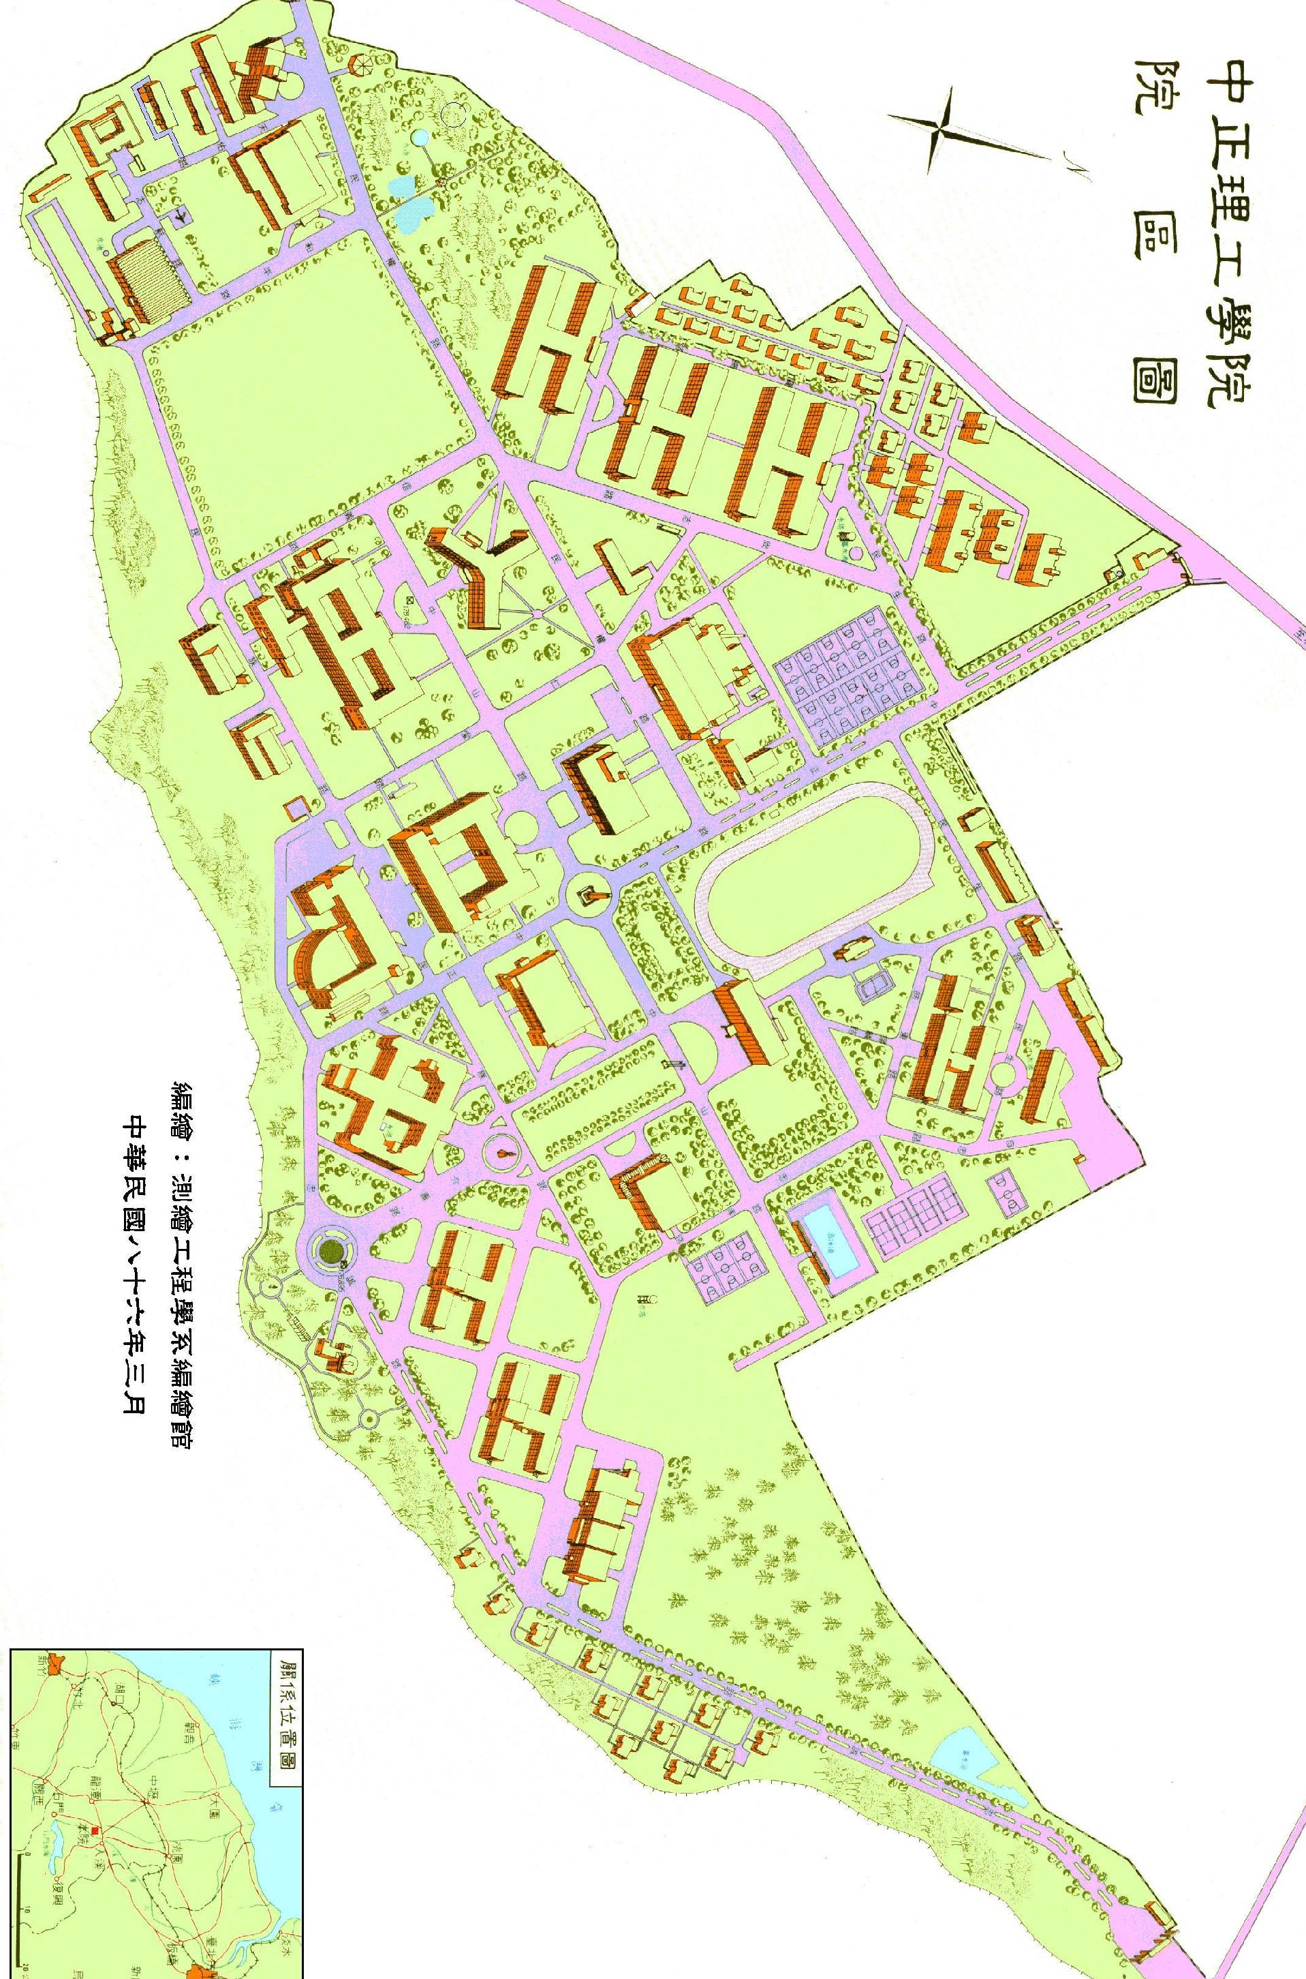
政、管院學生宿舍

理工學生宿舍
換證站
中正堂-報到會場
車輛動線
停車區域
接駁車動線
(輪帶式)

理工學院中正堂新生入學報到動線規劃及場地配置圖

演講台

中正堂前廳
報到作業區

政院新生等待區
管院新生等待區
理工新生等待區

理工新生等待區
政院報到區
區分四站
管院報到區
區分四站
理工報到區
區分四站

招生學系諮詢服務區

政院諮詢區
各學系
管院諮詢區
各學系
理工諮詢區
各學系
家長
休息區
家長
休息區
家長
休息區
家長
休息區

入口
入口
男廁

女廁
大門

新生自中正堂前廳進入，引導新生至報到等待區就位依序至分站繳交資料，另引導家長至休息區及招生學系諮詢專區
國防大學學生入伍教育服裝配賦表
項次 | 區分 | 品名 | 補給對象 |  | 單價 | 性質 | 說明
項次 | 區分 | 品名 | 男性 | 女性 | 單價 | 性質 | 說明
1 | 入伍訓階段 | 迷彩帽 | 1 | 1 | 143 | 貸與
2 | 入伍訓階段 | 迷彩衣 | 3 | 3 | 667 | 貸與
3 | 入伍訓階段 | 迷彩褲 | 3 | 3 | 655 | 貸與
4 | 入伍訓階段 | 迷彩夾克 | 1 | 1 | 1,317 | 貸與
5 | 入伍訓階段 | 名條 | 3 | 3 | 20 | 給與 | (姓名及軍種)  學年教育發放
6 | 入伍訓階段 | 迷彩褲腰帶 | 1 | 1 | 21 | 貸與
7 | 入伍訓階段 | 迷彩帆布皮鞋 | 1 | 1 | 1,000 | 給與
8 | 入伍訓階段 | 皮革拉鍊盤 | 1 | 1 | 50 | 給與
9 | 入伍訓階段 | 運動外套 | 1 | 1 | 650 | 給與
 | 入伍訓階段 | 長袖運動服 | 1 | 1 | 490 | 給與
 | 入伍訓階段 | 短袖運動服 | 1 | 1 | 160 | 給與
10 | 入伍訓階段 | 運動長褲 | 1 | 1 | 500 | 給與
11 | 入伍訓階段 | 運動短褲 | 1 | 1 | 300 | 給與
12 | 入伍訓階段 | 運動鞋 | 1 | 1 | 750 | 給與
13 | 入伍訓階段 | 迷彩內衣 | 3 | 3 | 96 | 給與
14 | 入伍訓階段 | 內褲 | 3 | 0 | 71 | 給與
15 | 入伍訓階段 | 毛巾 | 2 | 2 | 31 | 給與
16 | 入伍訓階段 | 長統襪 | 3 | 3 | 25 | 給與
17 | 入伍訓階段 | 行李袋 | 1 | 1 | 500 | 給與 | 一次性撥發
18 | 入伍訓階段 | 枕頭(含枕頭套) | 1 | 1 | 250 | 給與 | 學年教育發放
19 | 入伍訓階段 | 棉被套 | 1 | 1 | 150 | 給與 | 學年教育發放
20 | 入伍訓階段 | 床單 | 1 | 1 | 120 | 給與 | 學年教育發放
21 | 入伍訓階段 | 水壺 | 1 | 1 | 350 | 給與
小計 |  |  | 33 | 33 | 男11,415元、女11,202元(無內褲)

政戰學院107學年度新生調適教育週退訓賠償金額一覽表(男生)
項次 | 品名 | 數量 | 單位 | 單價(元) | 金額(元)
一、個人用品
1 | 名條 | 3 | 條 | 20 | 20
2 | 迷彩膠鞋 | 1 | 雙 | 1,000 | 1,000
3 | 迷彩帆布皮鞋 | 1 | 雙 | 1,000 | 1,000
4 | 皮革拉鍊盤 | 1 | 個 | 50 | 50
5 | 運動外套 | 1 | 件 | 500 | 500
6 | 運動長褲 | 1 | 件 | 350 | 350
7 | 運動短褲 | 1 | 件 | 250 | 250
8 | 運動鞋 | 1 | 雙 | 750 | 750
9 | 迷彩內衣 | 3 | 件 | 96 | 288
10 | 內褲 | 3 | 件 | 71 | 213
11 | 毛巾 | 2 | 條 | 31 | 62
12 | 長統襪 | 3 | 雙 | 25 | 75
13 | 行李袋 | 1 | 個 | 500 | 500
14 | 枕頭(含枕頭套) | 1 | 個 | 250 | 250
15 | 棉被套 | 1 | 個 | 150 | 150
16 | 床單 | 1 | 件 | 120 | 120
17 | 水壺 | 1 | 個 | 350 | 350
 | 合計 |  |  |  | 5,928
二、伙食費
1 | 6月份伙食費 | （2,873+350）/月份天數x在校天數
附註：
1.個人用品屬貸予品部份，經撥發新品使用後，須將該項堪品繳回；若未繳回或損壞者，依上述各項軍品金額賠償。
2.個人用品屬非貸予品部份，該項軍品（新品）撥發使用後，僅須賠償上述各項金額，無須繳回，如尚未使用，則須繳回新品，無須賠償。
3.以上各品項金額計算：單價x數量後採小數點無條件進入法計算。

政戰學院107學年度新生調適教育週退訓賠償金額一覽表(女生)
項次 | 品名 | 數量 | 單位 | 單價(元) | 金額(元)
一、個人用品
1 | 名條 | 3 | 條 | 20 | 20
2 | 迷彩膠鞋 | 1 | 雙 | 1,000 | 1,000
3 | 迷彩帆布皮鞋 | 1 | 雙 | 1,000 | 1,000
4 | 皮革拉鍊盤 | 1 | 個 | 50 | 50
5 | 運動外套 | 1 | 件 | 500 | 500
6 | 運動長褲 | 1 | 件 | 350 | 350
7 | 運動短褲 | 1 | 件 | 250 | 250
8 | 運動鞋 | 1 | 雙 | 750 | 750
9 | 迷彩內衣 | 3 | 件 | 96 | 288
10 | 毛巾 | 2 | 條 | 31 | 62
11 | 長統襪 | 3 | 雙 | 25 | 75
12 | 行李袋 | 1 | 個 | 500 | 500
13 | 枕頭(含枕頭套) | 1 | 個 | 250 | 250
14 | 棉被套 | 1 | 個 | 150 | 150
15 | 床單 | 1 | 件 | 120 | 120
16 | 水壺 | 1 | 個 | 350 | 350
 | 合計 |  |  |  | 5,715
二、伙食費
1 | 6月份伙食費 | （2,873+350）/月份天數x在校天數
附註：
1.個人用品屬貸予品部份，經撥發新品使用後，須將該項堪品繳回；若未繳回或損壞者，依上述各項軍品金額賠償。
2.個人用品屬非貸予品部份，該項軍品（新品）撥發使用後，僅須賠償上述各項金額，無須繳回，如尚未使用，則須繳回新品，無須賠償。
3.以上各品項金額計算：單價x數量後採小數點無條件進入法計算。

